Приложение 1

Приложение 2

Анкетирование учащихся 6-8 классов

Какие формы контроля знаний на учебном предмете «Информатика» вы предпочитаете?

1. Письменный опрос
2. Самостоятельная работа
3. Тестовые задания
4. Устный опрос

|  |  |  |  |  |
| --- | --- | --- | --- | --- |
| Класс/  Учащиеся | Письменный опрос % | Самостоятельная работа % | Тестовые задания % | Устный опрос % |
| 6а (20чел.) | 4,6 | 6,4 | 81 | 8 |
| 6б (20 чел.) | 4,3 | 6,3 | 81 | 8,5 |
| 7а (17чел.) | 4,8 | 5,4 | 80 | 8,1 |
| 7б (17 чел.) | 3,8 | 5,3 | 79 | 8 |
| 8а (17 чел.) | 4,4 | 4,6 | 79 | 7,6 |
| 8б (22 чел.) | 4,8 | 4,8 | 80 | 7,7 |
| **Итого** | 4,5% | 6,5% | 81% | 8% |

Приложение 3

Входной контроль. Основы работы с текстовой информацией

Прочитай утверждения и оцени их правильность. Поставь какой-нибудь знак в соответствующем столбце таблицы.

|  |  |  |  |
| --- | --- | --- | --- |
| № | Утверждения | Согласен | Не согласен |
| 1 | Книги, газеты, рекламные буклеты, ведомость оценок или грамота – примеры текстовых документов |  |  |
| 2 | Текстовый документ состоит только из текстовых объектов |  |  |
| 3 | Окно программы текстовый редактор имеет схожие элементы с окном графического редактора |  |  |
| 4 | В текстовом редакторе можно лишь вводить и изменять текст |  |  |
| 5 | Выделять текстовые фрагменты можно лишь с помощью мышки |  |  |
| 6 | Курсор – один из инструментов для работы с текстом |  |  |
| 7 | Абзац – это часть текста, которая начинается с красной строки |  |  |
| 8 | Фрагмент текста – это выделенная часть текста |  |  |
| 9 | Копировать выделенный текст можно несколькими способами |  |  |
| 10 | Процесс сохранение текстового документа аналогичен сохранению рисунка |  |  |

Фамилия, имя, класс

Входной контроль. Основы алгоритмизации

Прочитай утверждения и оцени их правильность. Поставь какой-нибудь знак в соответствующем столбце таблицы.

|  |  |  |  |
| --- | --- | --- | --- |
| № | Утверждения | Согласен | Не согласен |
| 1 | Алгоритм – это последовательность команд для решения некоторой задачи |  |  |
| 2 | Алгоритмы создаются с помощью компьютера |  |  |
| 3 | Исполнителем алгоритма может быть лишь человек |  |  |
| 4 | Исполнитель может выполнять любые команды |  |  |
| 5 | Программа – это алгоритм, записанный на языке понятном компьютеру |  |  |
| 6 | Компьютер является исполнителем алгоритмов |  |  |
| 7 | С алгоритмами мы встречаемся ежедневно |  |  |
| 8 | Последовательность операций по сохранению рисунка является алгоритмом |  |  |
| 9 | Количество команд в алгоритме может быть бесконечным |  |  |
| 10 | Каждый исполнитель имеет свою среду обитания |  |  |

Фамилия, имя, класс

Приложение 4

Папка «Тесты» на рабочем столе компьютера учащегося

для тестирования с помощью программы MyТestХ

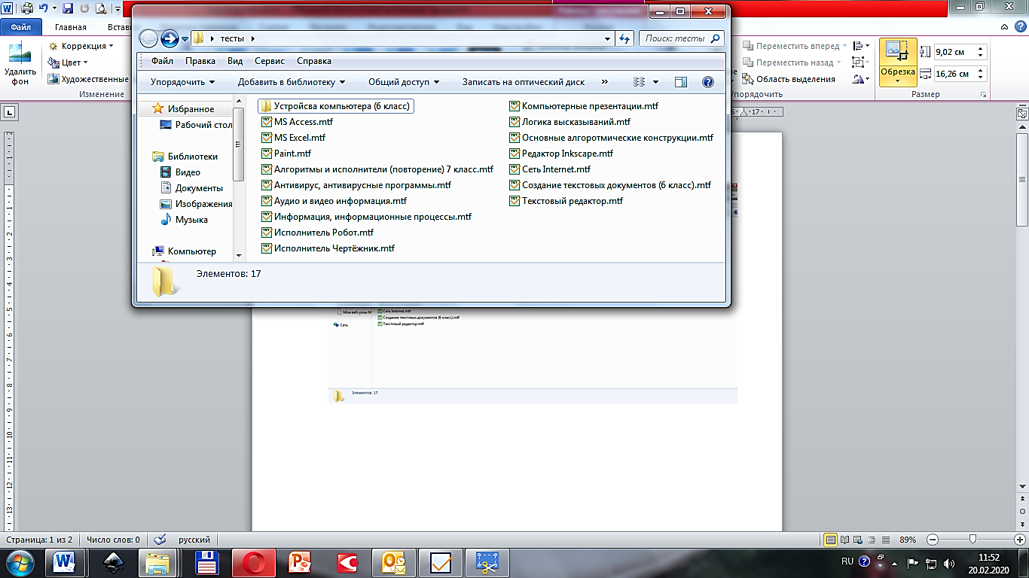

В работе использую 17 самостоятельно разработанных тестов для тематического и итогового контроля учащихся.

*Тест: C:\Users\User\Desktop\тесты\Paint.mtf* **Тест**

Автор: Ринговская Н.В.

Задание #1 Вопрос:

**Сопоставьте название элементов окна Paint с рисунками**

Укажите соответствие для всех 5 вариантов ответа:

1) Строка меню 2) Строка заголовка 3) Кнопки управления окном

4) Палитра цветов 5) Панель инструментов



__ 

__ 

__ 

Задание #2 Вопрос:

**Укажите очерёдность действий при создании рисунка**

Укажите порядок следования всех 5 вариантов ответа:

__ Выбрать цвет __ Изобразить рисунок __ Выбрать инструмент

__ Выбрать в дополнительном меню параметры рисунка __ Открыть Paint

Задание #3 Вопрос:

**Установите соответствие между инструментами и их функциями:**

Укажите соответствие для всех 5 вариантов ответа:

|  |  |
| --- | --- |
| 1) Построение отрезков  2) Заливка замкнутой области активным цветом  3) Выделение прямоугольной области  4) Стирание ненужные элементов рисунка  5) Построение прямоуголиников и квадратов | __ Ластик  __ Линия  __ Заливка  __ Прямоугольник  __ Выделение |

Задание #4 Вопрос:

**Графический редактор это-**

Выберите один из 5 вариантов ответа:

1) программа для обработки графической и текстовой информации

2) графическое изображение рисунка

3) программа, предназначенная для работы с графической информацией

4) программа, предназначенная для загрузки рисунка из диска

5) графическая информация

Задание #5 Вопрос:

**Выберите правильные варианты ответов.**

**К устройствам вывода информации в компьютере относятся:**

Выберите несколько из 7 вариантов ответа:

1) Сканер 2) Принтер 3) Колонки 4) Процессор

5) Монитор 6) Наушники 7) Мышь

Задание #6 Вопрос:

**Указать порядок действий при сохранении документа**

**Укажите порядок следования всех 5 вариантов ответа:**

__ Сохранить как

__ Файл

__ Указать имя файла

__ Путь сохранения

__ Нажать кнопку сохранить

Задание #7 Вопрос:

**Выберите правильный вариант ответа**

Информацию какого вида распознаёт человек с помощью органов слуха?

Выберите несколько из 4 вариантов ответа:

1) тактильную 2) вкусовую

3) звуковую 4) зрительную

Задание #8 Вопрос:

**Запуск графического редактора:**

1.Пуск

2.Программы

3.Стандартные

4. Служебные

5.Paint

Выберите один из 2 вариантов ответа: 1) Да 2) Нет

Задание #9 Вопрос:

**Сопоставьте инструменты Paint и названия**

Укажите соответствие для всех 8 вариантов ответа:

|  |  |
| --- | --- |
| 1) Ввод текста  2) Построение прямолинейных отрезков  3) Распылитель  4) Многоугольник  5) Кисть  6) Заливка  7) Эллипс  8) Масштаб | __  __  __  __  __  __  __  __ |

Задание #10 Вопрос:

**Какой комбинацией клавиш выполняется отмена действий**

Выберите один из 3 вариантов ответа:

1) Ctrl+R 2) Ctrl+Z 3) Shift+Z

Ответы:

1) (1 б.) Верные ответы: 2; 1; 5; 4; 3;

2) (1 б.) Верные ответы: 4; 5; 2; 3; 1;

3) (1 б.) Верные ответы: 4; 1; 2; 5; 3;

4) (1 б.) Верные ответы: 3;

5) (1 б.) Верные ответы: 2; 3; 5; 6;

6) (1 б.) Верные ответы: 2; 1; 4; 3; 5;

7) (1 б.) Верные ответы: 3;

8) (1 б.) Верные ответы: 2;

9) (1 б.) Верные ответы: 3; 1; 2; 4; 8; 7; 6; 5;

10) (1 б.) Верные ответы: 2;

Приложение 5

Использование программы Рlickers на учебных занятиях.

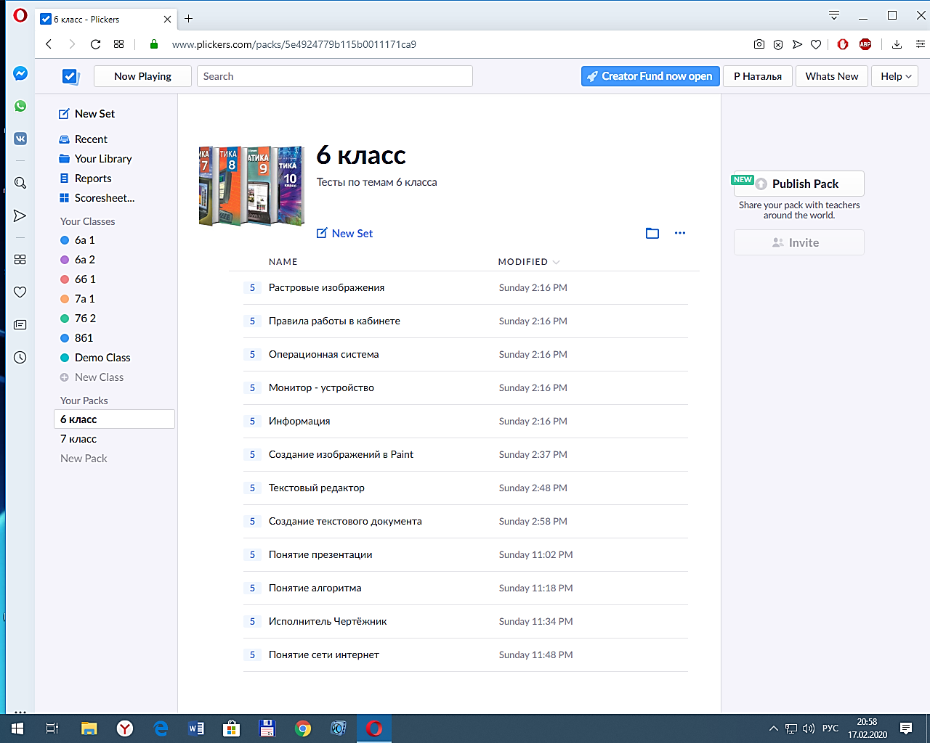Разработанные тесты в моем аккаунте сервиса Plickers.com для 6, 8 классов

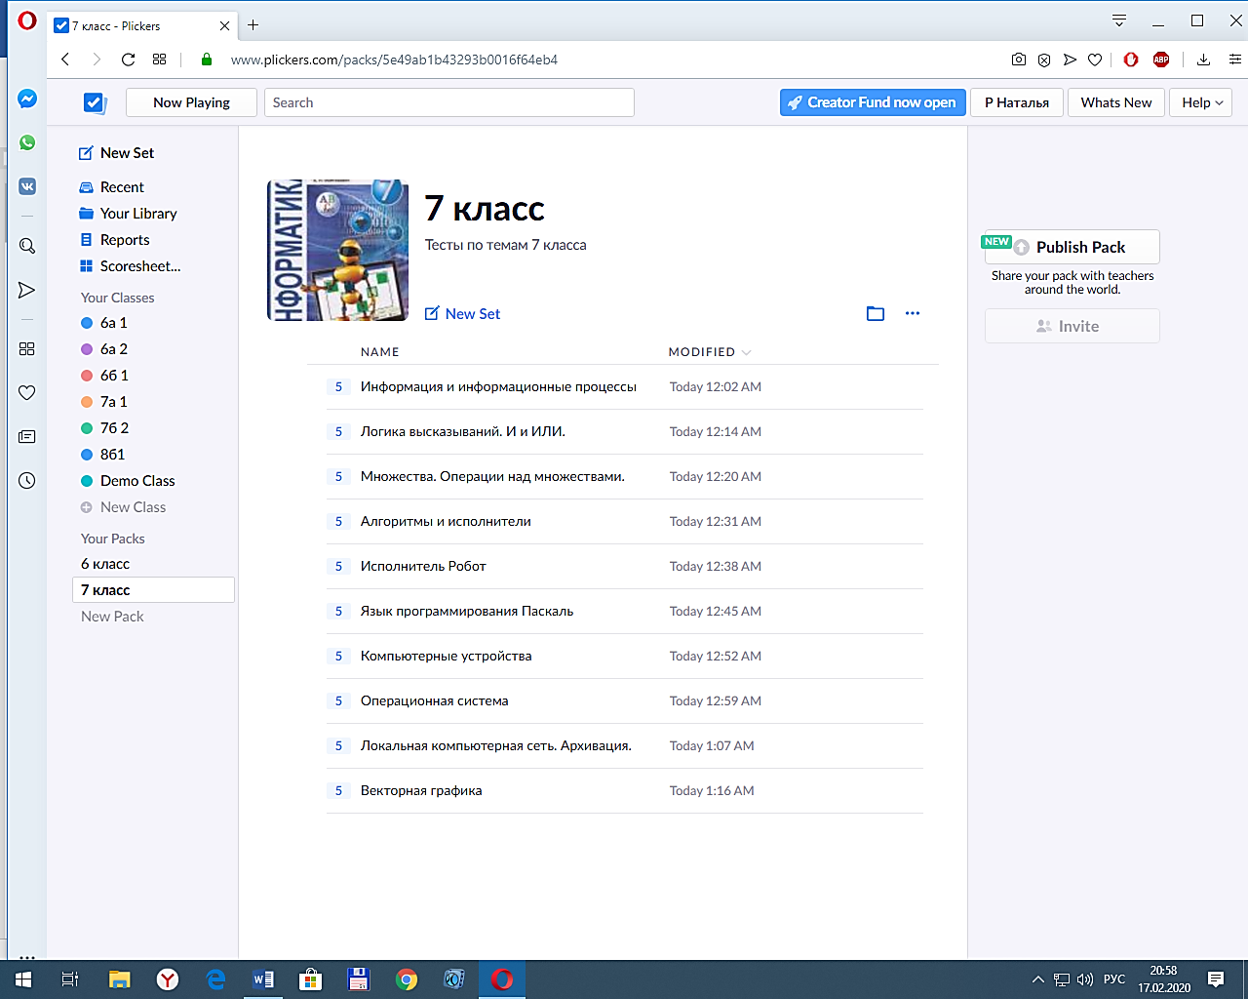В разделе «Статистика» можно увидеть, как результаты отдельного учащегося, так и всего класса.

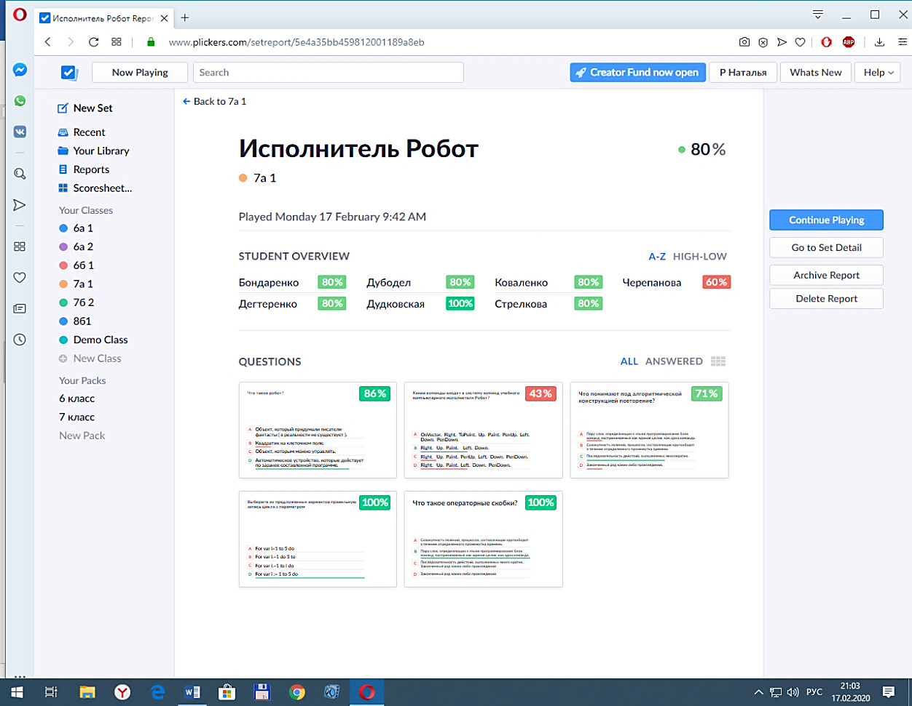

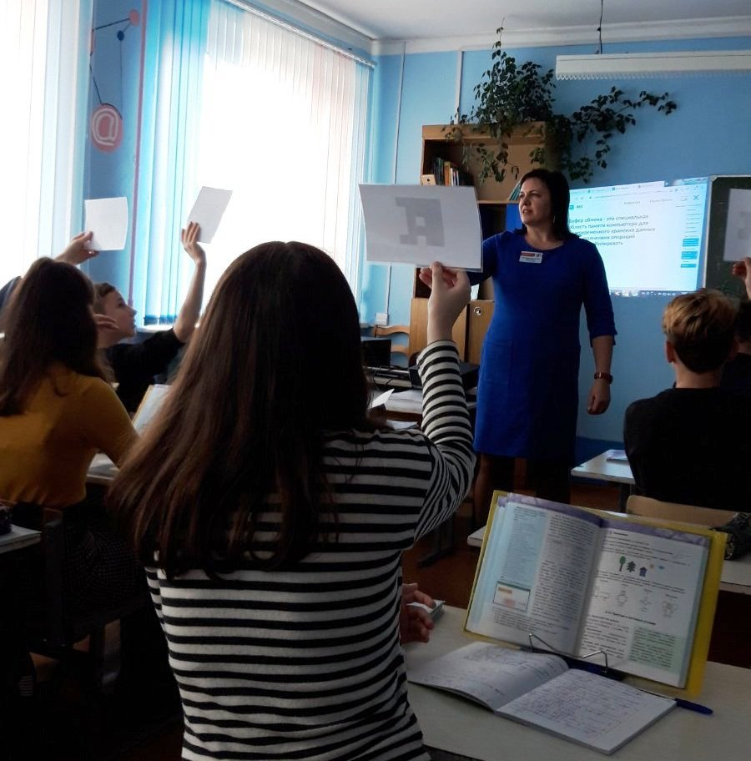

Экран смартфона во время считывания результатов

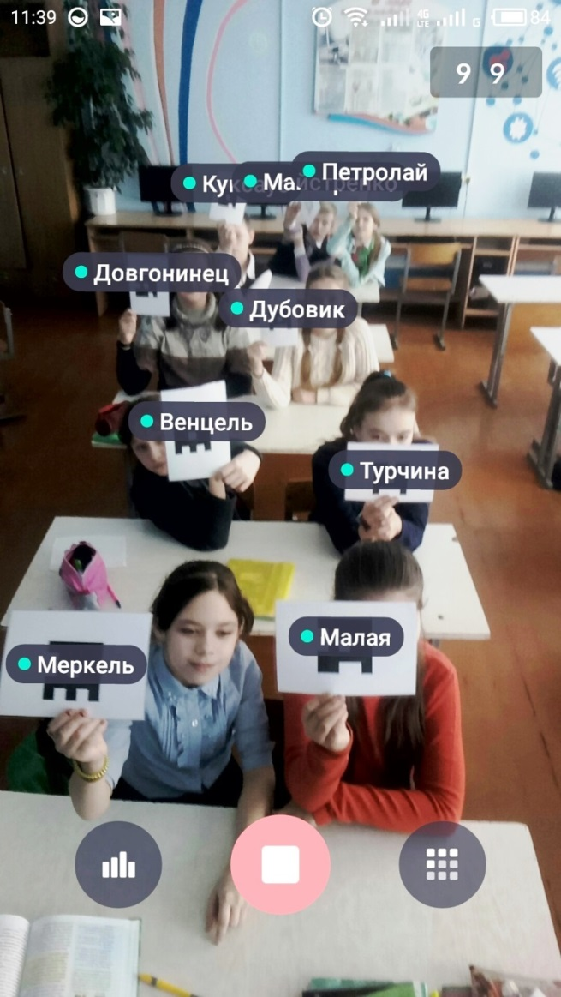

Процесс считывания QR-кода

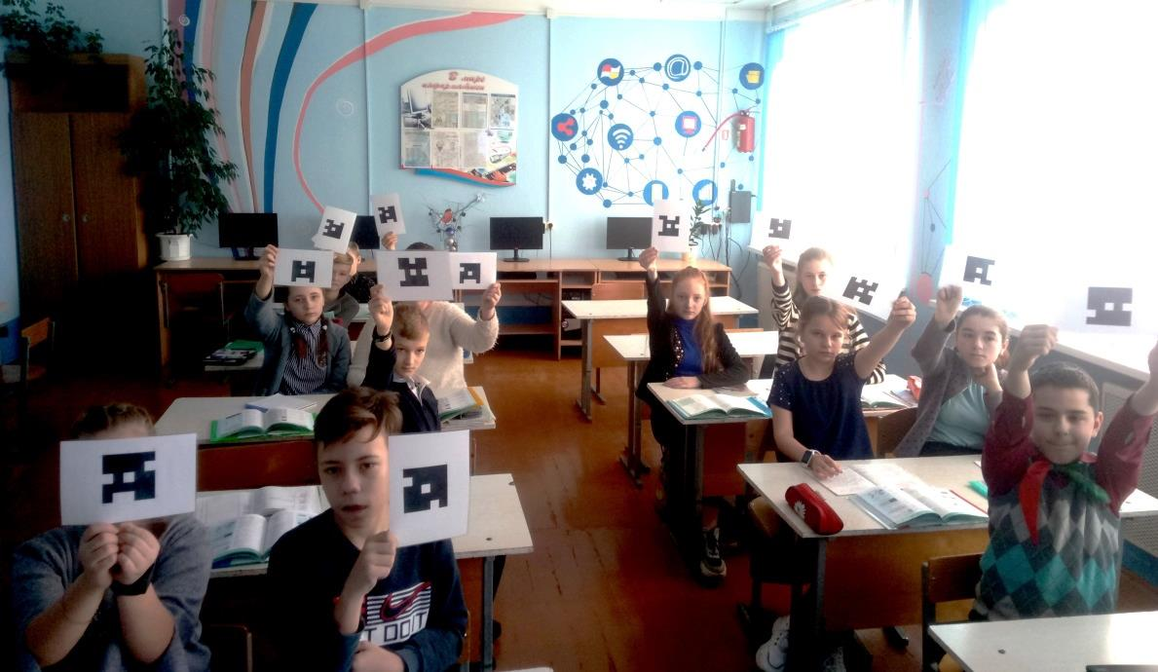

Приложение 6

***Раздел программы:*** Создание текстовых документов, 6 класс.

***Фрагмент урока***

***Тема:*** Создание и редактирование графических изображений.

***Цель урока:*** совершенствовать навык работы в растровом графическом редакторе.

***Задачи урока:***

- повторить основные понятия и функции графического редактора Paint, принципы работы с использованием инструментов

- развивать познавательный интерес, творческую активность учащихся;

развивать навыки работы на компьютере.

- воспитывать интерес к предмету, аккуратность, внимательность, дисциплинированность.

***Тип урока:*** урок по закреплению знаний.

***Учебно-методическое обеспечение:*** учебное пособие, рабочая те­традь, файл с тестом программы MyТestХ, раздаточные материалы.

***Ход урока***

1. Организационный момент (2 минуты)

Обратить внимание учащихся на то, что сегодня на уроке они смогут применить полученные знания и умения для создания тематических рисунков.

1. Целемотивационный этап (3 минуты)

Сформулировать тему урока — «Создание и редактирование графических изображений». Озвучиваю цель урока.

Совместно с учащимися формулируем задачи урока.

1. Проверка домашнего задания и актуализация знаний и умений учащихся. (10 мин.)

Для проверки домашнего задания выполняем за компьютерами тест «Paint» (тематический контроль) с помощью MyТestХ (Приложение 4).

**…** 12. Подведение итогов урока, домашнее задание. 13. Рефлексия

Технологическая карта урока

***Класс:*** 6

***Тема урока:*** «Создание и редактирование графических изображений»

***Место урока:*** последний урок по изучаемой теме.

***Тип урока:*** урок совершенствования знаний, умений, навыков (урок закрепления изучаемого материала)

***Применяемые формы обучения:*** фронтальная, индивидуальная, групповая.

***Методы и приёмы обучения:***

практический, частично – поисковый,тестовый контроль, самооценка.

***Оборудование и программное обеспечение:***

программа MyТestХ, компьютер, раздаточные материалы.***Обучающая цель:***

умение учащимися использовать графический редактор для создания, редактирования растровых изображений.

***Предполагаемый результат:***

предполагается, что к концу занятия учащиеся:

* систематизируют представления об инструментах создания графических изображений;
* сформируют умения подбирать и использовать инструментарий для решения поставленной задачи.

***Задачи личностного развития:***

* формирование умения обобщать, логического мышления, наблюдательности, интуиции, упорства, воли для достижения цели, самостоятельности;
* создать ситуации для развития творческих способностей и иници­ативы учащихся через выполнение заданий;
* содействовать формированию навыков общения, самоопределения на деятельность, умения проводить рефлексию.

***Раздел программы:*** Представление о логике высказываний. Множества и операции над ними, 7 класс.

***Фрагмент урока***

***Тема:*** Операции над множествами.

***Цель урока:*** формирование понятия операции над множествами и умения применять полученные теоретические знания для решения задач.

***Задачи:***

закрепить теоретические знания: понятие множества, элемент множества, виды множеств, отношения между множествами, операции над множествами;

сформировать умения выполнять действия над множествами (объединение и пересечение), изображать множества с помощью кругов Эйлера.

развивать познавательный интерес, интеллектуальные и творческие способности учащихся;

формировать информационную культуру, овладение навыками контроля и самоконтроля;

***Тип урока:*** урок по закреплению знаний.

***Ход урока***

1. Организационный момент (3 мин)

Здравствуйте. Тема нашего урока «Операции над множествами». Что такое «множество» мы уже знаем. Предлагаю всем учащимся класса объединиться в одно множество, затем разделиться на два множества, на три множества. В каждом из этих случаев учащимся необходимо назвать общее свойство, которое их объединяет в соответствующее множество.

1. Проверка домашнего задания и актуализация знаний и умений учащихся (4мин).

Проведение опроса с помощью программы Рlickers. Тест «Множества»

***Вопросы теста:***

1. 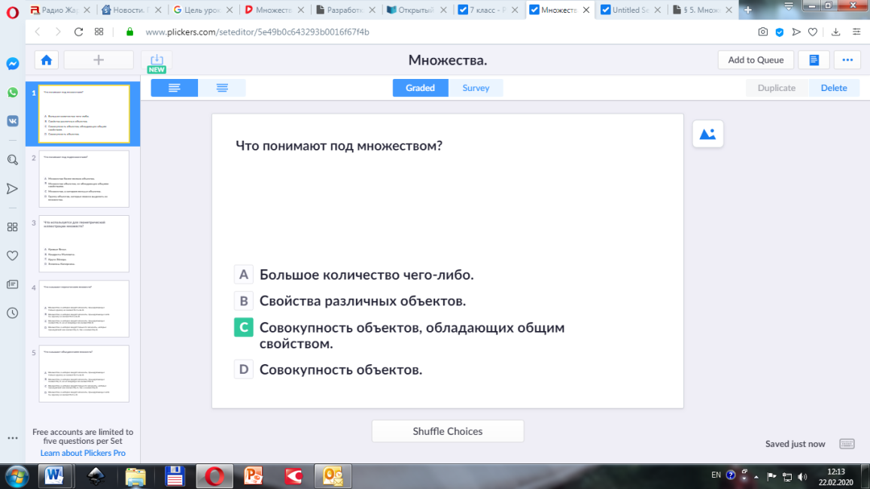Что понимают под множеством?

А. Большое количество чего-либо.

B. Свойства различных объектов.

**С.** Совокупность объектов, обладающих общим свойством.

D. Совокупность объектов.

1. Что понимают под подмножеством?

A. Множество объектов, не обладающих общими свойствами.

B. Множество, в котором меньше объектов.

C. Множество более мелких объектов.

**D.** Группу объектов, которые можно выделить из множества.

3. Что используется для геометрической иллюстрации множеств?

A. Квадраты Малевича. B. Кривые Безье.

C. Эллипсы Коперника. **D.** Круги Эйлера.

4. Может ли подмножество содержать все элементы множества?

**A.** Да В. Нет

5. Пустое множество – это множество не содержащее ни одного элемента.

**A.** Да В. Нет

3. Целемотивационный этап

* Поясняю учащимся, что с помощью кругов Эйлера можно решать задачи, на данном уроке мы займёмся решением таких задач.
* давайте сформулируем цель урока: знать операции над множествами; выполнять операции над множествами; решать задачи с использованием кругов Эйлера.

**…** Информация о домашнем заданииПовторить материал § 5, 6.

12. Подведение итогов урока. Проверяем решения задач. Возвращаемся с учащимся к цели урока. Подводим итоги урока, выборочно оценивается работа учащихся на уроке, с учетом результатов теста и выполнения практического задания. 13. Рефлексия. Предложить учащимся подобрать ассоциации к словам «множества», «круги Эйлера».